世界不能没有你！中国！

原创 有里儿有面 [有理儿有面](javascript:void(0);)

**有理儿有面**

微信号 youli-youmian

功能介绍 你说是不是

2020-02-27[原文](https://mp.weixin.qq.com/s?__biz=Mzg3MjEyMTYyNg==&mid=2247488999&idx=1&sn=2745bec5df1d0b6deec91f5e8cd309b7&chksm=cef54192f982c88442e007324139e395460b60ecb5648fd8c8b50f2591fb6653c0c17854c89d&scene=27#wechat_redirect&cpage=83) 发表于

收录于合集



新冠疫情爆发以来，它的影响超乎了很多人的想象，病毒的影子几乎遍布世界各地。这个病毒的可怕性在于“新”，因为它新，所以对于人类来说，从治疗层面讲，一切都是从零开始。到目前为止，都还没有特效药和疫苗。

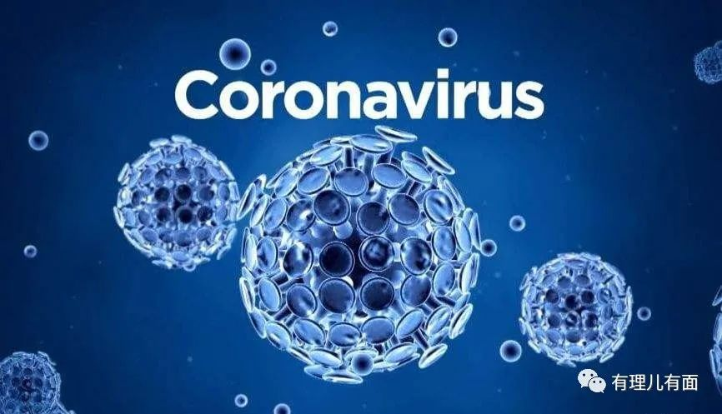

该病毒传染性强，给人体健康带来了巨大威胁。中国则是首当其冲，成为抗疫主战场和“实验室”。疫情初期，随着新增病例的不断升高，社会形势曾一度相当严峻。但全国上下众志成城、协力齐心，仅用了一个多月的时间，疫情防控已经有了向好的态势。

在中国以外，世界各国也面临着相同的问题——抗疫。目前，全世界已经有几十个国家发生疫情，韩国、日本、意大利、新加坡等国家的形势不容乐观。但世界人民都在为同一个目标奋斗着，坚信必将能取得抗疫的胜利。

疫情也带来很多连锁反应。目前中国国内第二、第三产业范围内还有很多企业未复工、复产，以及学校的停课、社会活动减弱等诸多方面的因素，对国内的生产生活和社会活力形成了一定负面效应，而这种影响已经从中国波及到全球。

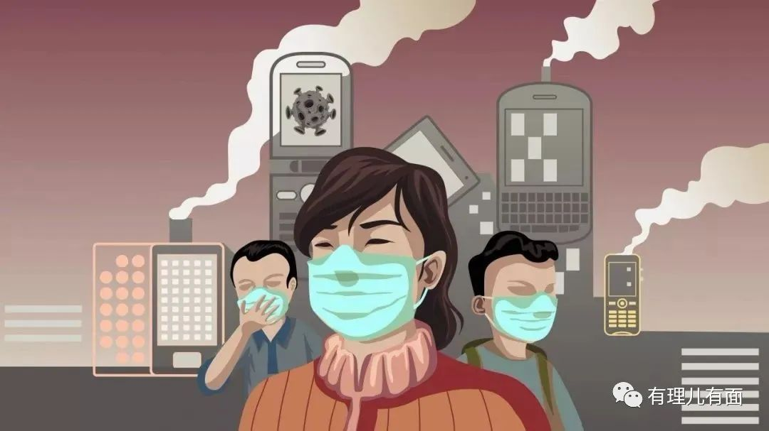

世界可以没有“张三”、“李四”，但绝对不能没有中国。作为世界第二大经济体，也是制造业、货物贸易、外汇储备第一大国，中国是全球产业链最齐全的国家。目前我国经济总量已接近100万亿元人民币，每年的增量就相当于一个中等发达国家全年的总量，这种高速增长的经济态势潜移默化的影响着世界发展的步伐。随着“世界工厂”停工、“made in china”生产力的减弱，其他国家的相关领域相继出现了停滞和断档的现象。据资料显示，疫情发展阶段，相关国家的服务产业首当其冲，像特别看重旅游市场的日、韩、泰等东南亚国家最为严重，一些本国知名品牌甚至接近于垂死境地。疫情让大家知道，没有中国，世界很难受……

**对经济领域的影响**

虽然疫情对中国经济影响只是暂时的，不会改变中国经济基本面，但从世界看，由于疫情而带来的经济影响还是十分广泛的。

世界银行数据显示，2003年时中国经济仅占全球经济体量的4.2%，现在则约占全球GDP的16%。中国的高速发展也成为全球经济增长的主要动力之一。据国际货币基金组织(IMF)估计，2019年中国贡献了全球经济扩张的39%。

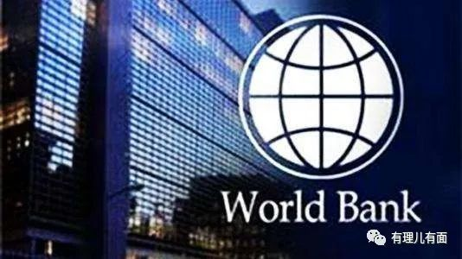

（世界银行）

牛津经济研究院(Oxford Economics)预测，疫情冲击将导致今年全球经济增长减少0.2%，年增速跌至2.3%，创2008年金融危机以来的最低增速。高盛(Goldman Sachs)预测，假设由于中国的积极应对措施，感染率在2月和3月显著放缓，2020年全球经济增长将放缓0.1-0.2个百分点。

2月9日日本《日经亚洲评论》表明，世界经济对中国的依赖已经达到前所未有的水平，新冠肺炎疫情爆发展现出了这种依赖性有多大。根据美国CNN网站2月24日发表的题为《滞留的龙虾和不见了的婚纱：新冠病毒每天都提醒着人们中国的全球影响力》报道表明，因90%以上的捕捞量通常都出口到中国，连澳大利亚西部某渔民合作社都受疫情影响，目前无法开工。

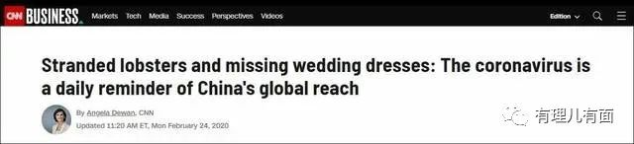

（CNN官网截图）

随着中国现代化的加快，全球性企业已越来越依赖中国。日本、韩国和美国的相关领域受到了较大的影响。本田汽车湖北工厂推迟复工，丰田汽车延长中国工厂停工时间，世界著名互联网资讯分析公司IHS Markit预计，中国汽车工厂关闭到2月10日会导致第一季度汽车产量下降7%，减少约35万台。而如果这些工厂一直关闭到3月中旬，预计第一季度的产量将减少170多万台。

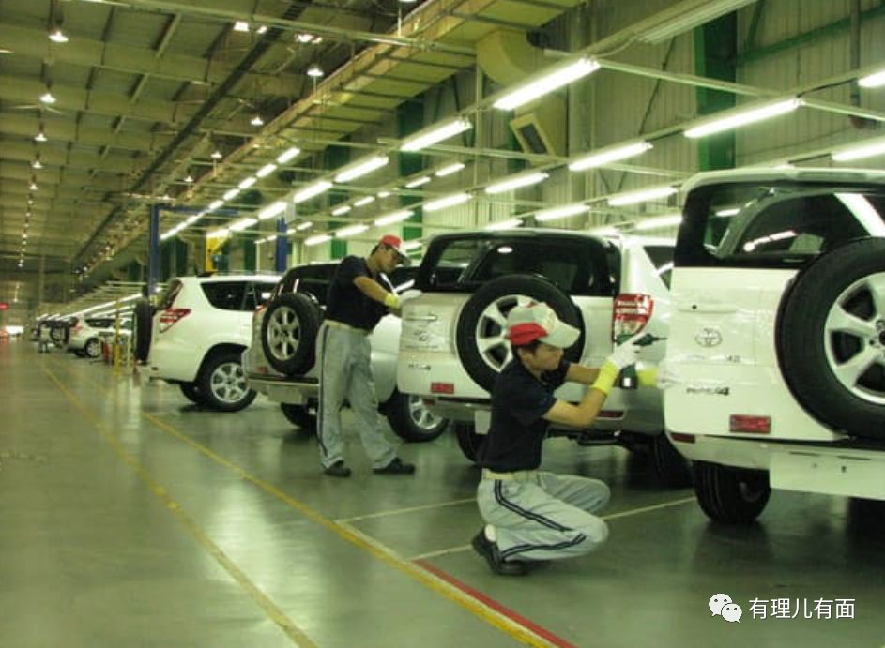

（丰田汽车中国工厂）

同样，苹果手机零部件缺少中国工厂的供应，这些也直接导致其销售损失，根据苹果官网显示，大部分中国苹果零售店将推迟重新开业时间，至于何时开业则要另行通知。这一举措将会使苹果公司在本季度损失百万部销售额。

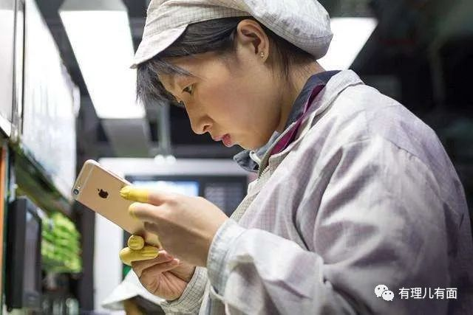

（苹果手机中国工厂）

小企业也面临供应链的困境。伦敦的杰伊·西拉-约翰逊在网上销售用真人头发制造的假发和编发。她的产品90%来自中国。近一个月以来，她买不到任何新产品。

据欧盟委员会的《世界投入产出表》显示，中国制造业产出降了100亿美元，这使得韩国至少损失5亿美元，其他所有国家和地区的损失总计约为67亿美元。若考虑到对周边产业的连锁反应，将有约650亿美元的生产受到冲击。而这650亿美元相当于缅甸2016年的国内生产总值。

由此看见，在全球化的大背景下，中国已不可或缺。

**对旅游领域的影响**

根据世界银行分析表明，中国现在是世界最大的出境游市场，也是世界最大的国际旅游开支国。随着疫情不断发酵，我国各地不得不相继采取限制出境的措施，相关国家也做出限制入境的管控措施，1月24日，我国文化和旅游部在[2020]29号文件中要求旅行社暂停经营活动，作为世界旅游业的最大贡献者，随着中国暂停团队旅游，使得原本高度依赖我国旅游业的相关国家受到严重影响。

以2018年为例，中国游客到日本旅游消费总额已超过1000亿元人民币。从日本旅游局统计的数据看，中国在全球赴日消费总额中占比达到三成。日本旅游业协会2月3日表示，预计从今年1月底中国政府暂停团队出境旅游至3月底，取消赴日旅游的中国团体游客可能超过40万人，游客数量不及往年的半数。



（日本富士山）

因疫情肆虐，韩国与中国间的航线已缩减约40%，这导致韩国旅游行业需求萎缩。韩国国土交通部表示，去年中国航线的游客数量共计1843万人次，中国游客占来韩游客总数的1/3，而航空公司停飞后，中国游客将大幅减少。这一变化惊动了韩国高层，此前文在寅主持召开国务会议时表示，旅游业的困难已成为现实，海外来韩旅行的暂停给国内经济造成了严重打击。

在东南亚，新冠肺炎疫情也重创各国的旅游业，中国是泰国最大游客来源国，中国游客约占泰国入境游客总数的30%。泰国国家旅游局预计，今年来自中国的游客将减少至少200万，日前泰国政府已经下调了2020年的GDP增长预期。印尼来自旅游业和相关产业的收入约占印尼国内生产总值的5%，其中大部分来自中国人所热衷的巴厘岛，而中国游客的大幅缩减也已导致其旅游业重创。



除了亚洲，同样受挫的还有新西兰等国。据媒体报道，现在本来是中国游客旅游高峰期，而目前整个新西兰旅游业一片惨淡。有分析表明，假设入境的中国游客在两个月内降到零，然后等到恢复到正常状态，对新西兰旅游业造成的损失至少是5亿新西兰元，损失相当巨大。

而对于澳大利亚来说，影响更是颇多。据报道，中国留学生每年会为澳大利亚带来35亿澳元的收入。据统计，澳大利亚最大的8所大学约有10.5万名中国学生，旅行禁令已给澳大利亚造成了10亿澳元的损失。有数据称，中国学生每减少10%，就会冲击当地7500份工作岗位。

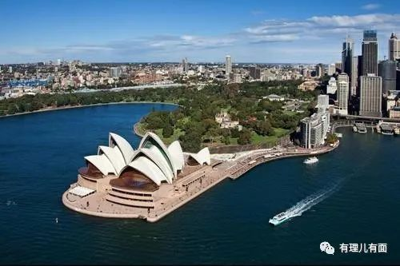

（澳大利亚悉尼）

位于欧洲的意大利也是如此，该国一民调机构称，今年意大利或将损失45亿欧元旅游收入，而这其中绝大多数是中国人的“贡献”，可以看到在米兰豪华购物区，数十家奢侈品牌店无人问津。意大利全国时尚商会估计，疫情将使该行业今年上半年销售额下滑1.8%，而此前的预期是增长3%。

客观来看，中国游客真是支撑了世界旅游界的“半壁江山”。

**对交通领域的影响**

除了经济和旅游行业受挫严重，疫情还直接影响到交通领域，对于隔海相望的台湾地区来讲，他们的航空业至关重要，没有航空业的支撑，台湾地区则会显得十分“封闭”。

台湾中华航空2月13日宣布，从2月16日起，各级主管、外派及转投资事业主管基本薪调减10%，原因就是两岸航线从每周180多班减到本周的23班，只剩下一成多。

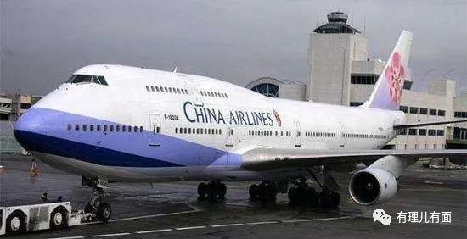

（中国台湾中华航空客机）

同时，深度依赖中国旅客的泰国航空业也受到严重冲击，与4周前相比，从泰国出发前往中国的航班座位数量减少了近20万个。而运行航班的客座率也低于平均水平，导致客运量进一步下滑。按绝对值计算，印尼、新加坡、中国香港和美国等主要航空市场在过去4周内运力出现了大幅下降，降幅分别为92%、89%、80%、86%。由于部分国家实行了旅游禁令，中国飞往意大利的航班被全部暂停，而前往匈牙利、阿曼和马尔代夫等市场的直飞航班也受到严重影响。中国三大航空公司（国航、东航、南航）也在大幅减少运力，很多国家和地区的利益都受到了影响。

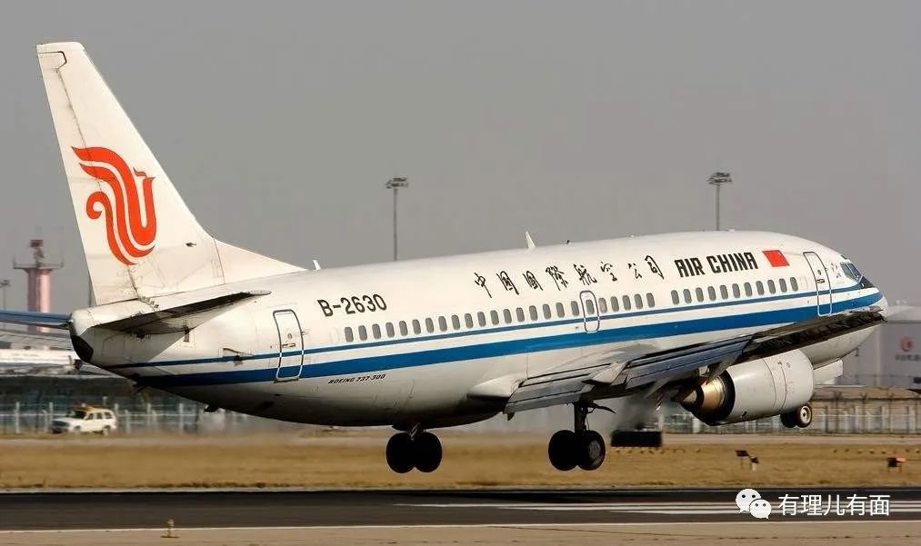

（中国国际航空公司客机）

这次病毒的突袭再一次检验了人类应对灾难的能力。而中国的应对能力得到了国际社会的高度认可。世卫组织总干事谭德塞评价中国在应对疫情上的做法时说道：**“中国以创纪录的速度分离出病毒，进行基因测序，并立即同世卫组织分享。这有助于其他国家研发病毒测试工具，发现感染者。这意味着中国在帮助其他国家进行防疫，如果没有测试工具，感染病例可能被忽视，造成疫情扩散。”**

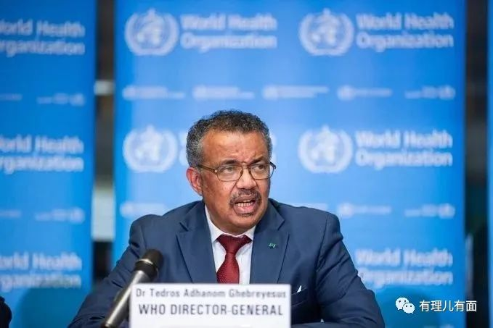

（谭德塞）

2月24日，中国—世界卫生组织新冠肺炎联合专家考察组外方组长、世界卫生组织总干事高级顾问布鲁斯•艾尔沃德给中国这场战“疫”给出这样的评价：**“在全球也要不得不为疫情做应对和准备的过程中，我曾经像其他人一样有过这样的偏见，就是对于非药物干预措施的态度是模棱两可的。很多人都会说现在没有药，没有任何疫苗，所以我们没有什么办法。而中国的做法是，既然没有药，没有疫苗，那么我们有什么就用什么，能怎样调整就怎样调整，能怎样适应就怎样适应，能怎样去拯救生命就怎样去拯救生命。中国的方法被事实证明是成功的。”**

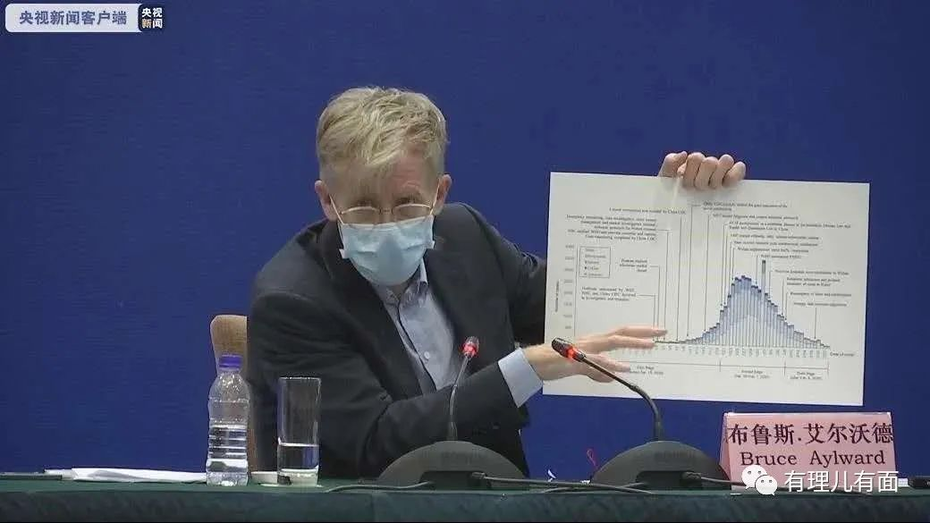

（布鲁斯•艾尔沃德）

**此次疫情，再一次证明了中国在世界舞台上的影响力正在日益增强，不仅在经济层面牵动着世界，在精神层面也同样给世界各国做出了良好榜样。我国人民群众在面对灾难之时表现出的万众一心、奋勇抗疫的措施和精神，值得世界人民尊重。**

**面对疫情，中国既有态度，也有温度。**







**关注公众号：**

**有理儿有面**

**理   性｜   揭   秘｜   探   讨**







有里儿有面

**微信扫一扫赞赏作者** **赞赏**

已喜欢，对作者说句悄悄话

取消

**发送给作者**

**发送**

最多40字，当前共字

 人赞赏

上一页 1/3 下一页

长按二维码向我转账

受苹果公司新规定影响，微信 iOS 版的赞赏功能被关闭，可通过二维码转账支持公众号。

### 精选留言

用户设置不下载评论